Расписание уроков Ивана, Ярослава, Динары
_6_ «_Б_» класс

Дата | № урока | Предмет | Учитель |  | Тема урока |  | Задание
08.11  Понедельник | 1. | Человек | Киреева Кристина Андреевна  Прошу предоставить ответы на WhatsApp 89041614681, Эл.почта: kireeva2611@mail.ru указать ФИ, класс |  | Нанесение крема на руки |  | Задание, поухаживать за руками под присмотром родителей. Отправить видео, как ребенок учится ухаживать за руками (мыть, вытирать перед нанесением крема).  https://uchitelya.com/uploads/docs/78367/b4fdf2cabc12d5119d1db2c82658b33a.ppt  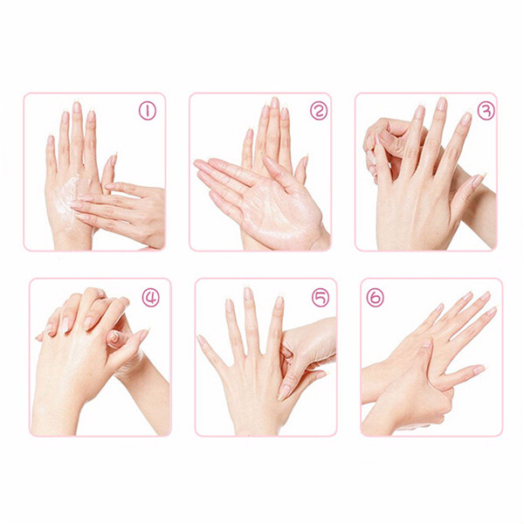
 | 2. | Музыка и движение | Старкова Виктория Игоревна  Прошу предоставить ответы на WhatsApp 89827026213, Эл.почта: Shipina_wika@list.ru  указать ФИ, класс |  | Мелодия на разных муз. инструментах |  | Просмотр видео:  https://www.youtube.com/watch?v=s15C6K7aV38  ( Первое видео сверху)
 | 3. | Математические представления | Киреева Кристина Андреевна  Прошу предоставить ответы на WhatsApp 89041614681, Эл.почта: kireeva2611@mail.ru указать ФИ, класс |  | Сложение (вычитание) предметных множеств в пределах 5 (10); запись арифметического примера на увеличение (уменьшение) на одну (несколько) единиц в пределах 5 (10) |  | http://1shkola21.ru/wp-content/uploads/2020/04/Задания-для-СИПР.pdf  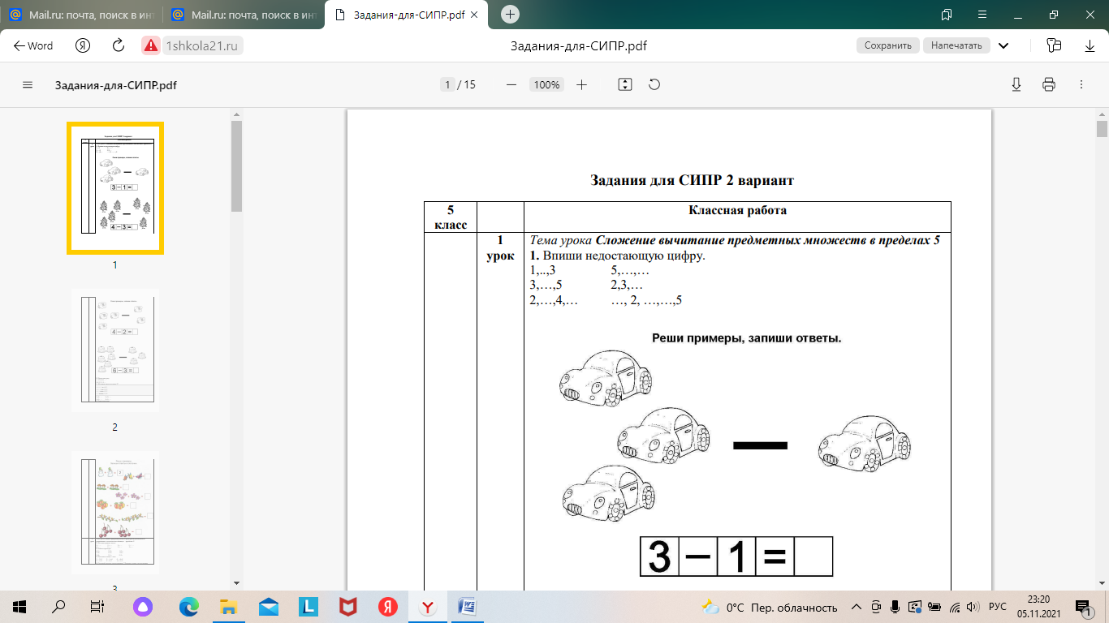  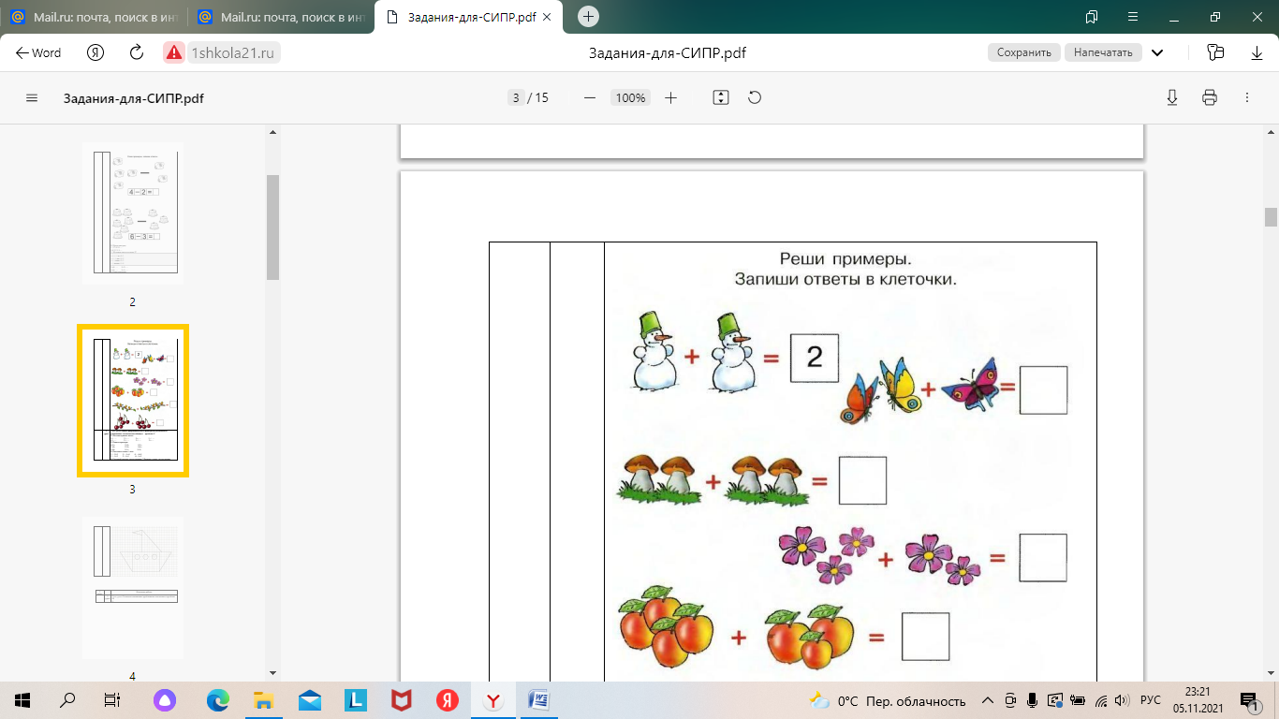
 | 4. | Изобразительная деятельность | Киреева Кристина Андреевна  Прошу предоставить ответы на WhatsApp 89041614681, Эл.почта: kireeva2611@mail.ru указать ФИ, класс |  | Сборка изображения объекта из нескольких деталей |  | Понадобятся пазлы с крупным изображением и образец с изображением.  В приложение детские пазлы на шесть деталей и прислать фотоотчет собрать пазлы в крупном изображении
 | 5. | Двигательное развитие | Киреева Кристина Андреевна  Прошу предоставить ответы на WhatsApp 89041614681, Эл.почта: kireeva2611@mail.ru указать ФИ, класс |  | Наклоны туловища вперед (в стороны, назад) |  | Наклоны туловища вперед (в стороны, назад), в сопровождении взрослого.  Каждое упражнение выполняем по 10 раз, дыхание ровное, движения медленные и спокойные.  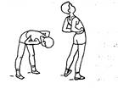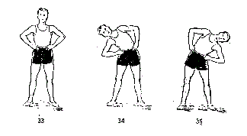
 | 6. | Сенсорное развитие | Киреева Кристина Андреевна  Прошу предоставить ответы на WhatsApp 89041614681, Эл.почта: kireeva2611@mail.ru указать ФИ, класс |  | Дифференциация предметов по цвету |  | https://ppt-online.org/423246; https://en.ppt-online.org/701510; https://infourok.ru/profilaktika-opticheskoy-disgrafii-u-doshkolnikov-i-mladshih-shkolnikov-2767149.html  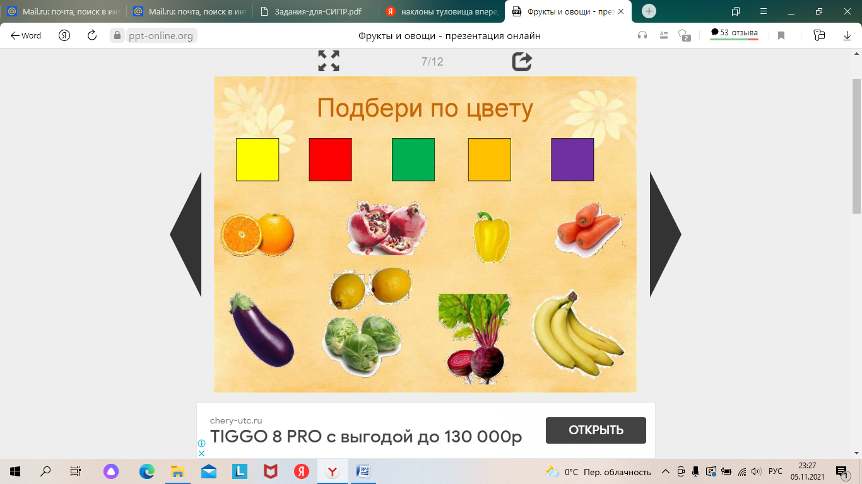
 | 7. | Профильный труд | Зиновьев Дмитрий Анатольевич  Прошу предоставить ответы на WhatsApp 89045424447, Эл.почта: указать ФИ, класс |  | Аппликация «Гусеница» |  | Необходимые материалы:  Картон, Клей - карандаш, готовые круги, салфетки, фломастеры.  Отгадайте загадку:  Может в яблоко залезть,  А потом его и съесть,  Все, что вкусно выедает  И обратно выползает  Сейчас я вам расскажу сказку о гусенице, которая стала бабочкой.  Жила- была гусеница. Она очень любила покушать. Пчелки сладкий сок соберут с цветков и к себе домой несут. Букашки немножечко росы с травинок попьют - вот и сыты. А гусеничка ела листья, ела ягоды - и все ей было мало. Букашки над ней смеялись, говорили: "Ну и обжора!" Но гусеница их не слушала. Наконец она наелась, заползла под листочек, сделала себе домик и уснула в нем. А через несколько дней из домика вылетела большая, красивая бабочка. Что за чудеса? Да, это гусеница, пока спала, превратилась в прекрасную бабочку.  Спросить у детей, почему произошло такое чудо (ответы детей)  Наверное, потому что гусеница хорошо кушала, крепко спала и не капризничала.  игра "Гусеница"  Гусеница, гусеница  (ладонь одной руки "ползет",как гусеница по внутренней стороне другой)  Бабочкина дочка  (ладонь "ползет" обратно к плечу по внешней стороне руки)  По травинкам ползает  (тоже самое по другой руке вертикально)  Кушает листочки: Ам! Ам!Ам! Ам!  (одна ладонь скользит по другой ладони вверх и "кусает"пальцы другой ладони на каждое Ам)  Поела, спать захотела  (одна рука сжимается в кулачок, другая её накрывает)  Проснулась  (расправить ладони)  Бабочкой обернулась  (перекрестить руки в районе запястий)  Полетела, полетела, полетела  (махать перекрещенными ладонями как крыльями)  Инструкция:  Изначально необходимо подготовить круги из этой бумаги или вместе аккуратно вырезать, если ребёнок уже умеет вырезать.  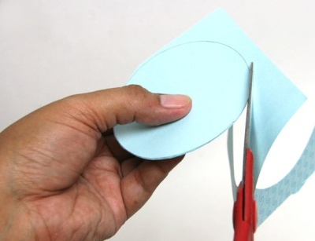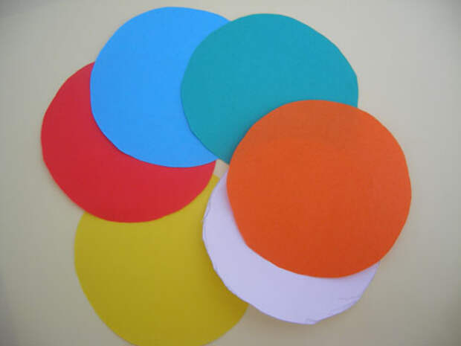  Сделать гусеницу из заготовленных кругов будет довольно просто. Можно сделать круги из одного цвета бумаги или задействовать одновременно несколько цветовых решений.  Когда цветные круги уже готовы, следует взять белый лист бумаги и приклеить их на неё, но внахлёст (один круг немного заходит на следующий). Начинать лучше с последнего круга и продолжать, пока не будет готова вся гусеница. Первый кружок нужно украсить, нарисовав два глазка и ротик. Отличным дополнением станут рожки, которые можно нарисовать или смастерить из цветной бумаги.  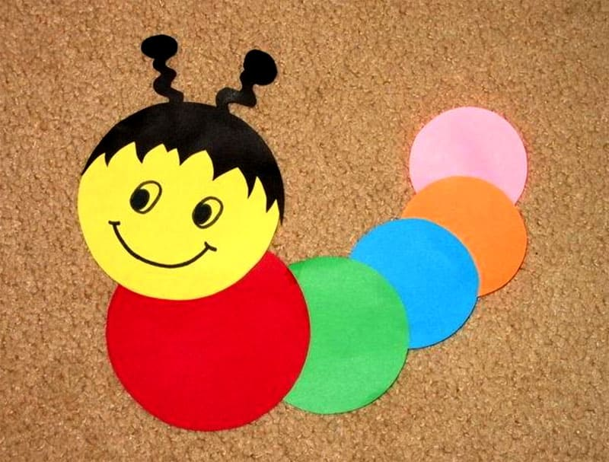  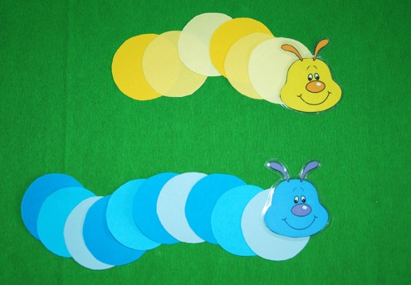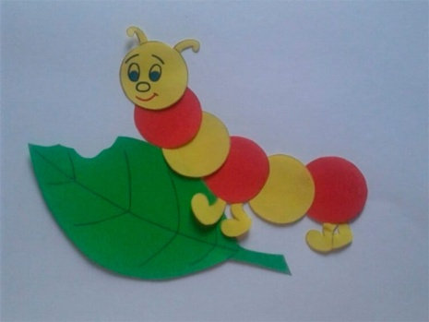
09.11  Вторник | 1. | Окружающий природный мир | Киреева Кристина Андреевна  Прошу предоставить ответы на WhatsApp 89041614681, Эл.почта: kireeva2611@mail.ru указать ФИ, класс |  | Узнавание (различение) явлений природы (дождь, снегопад, листопад, гроза, радуга, туман, гром, ветер) |  | 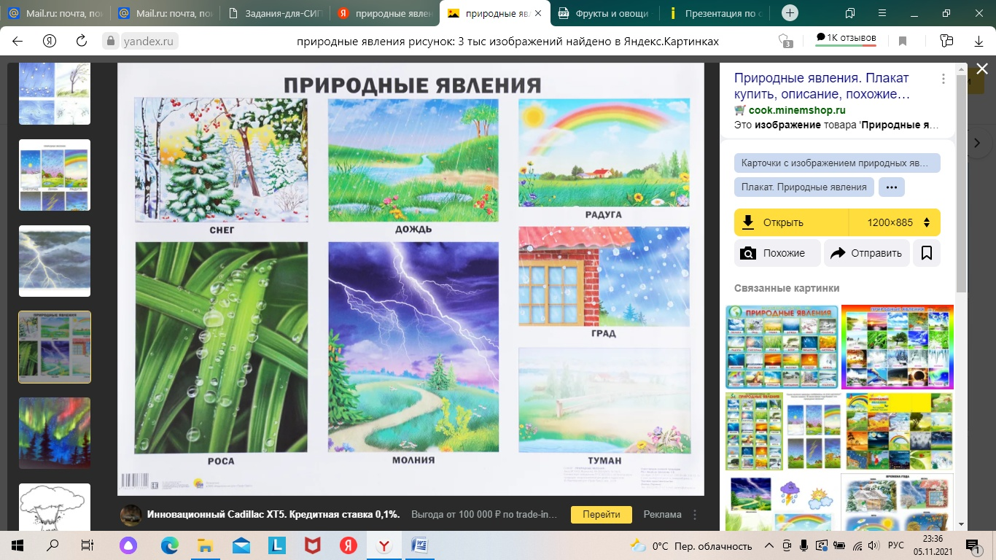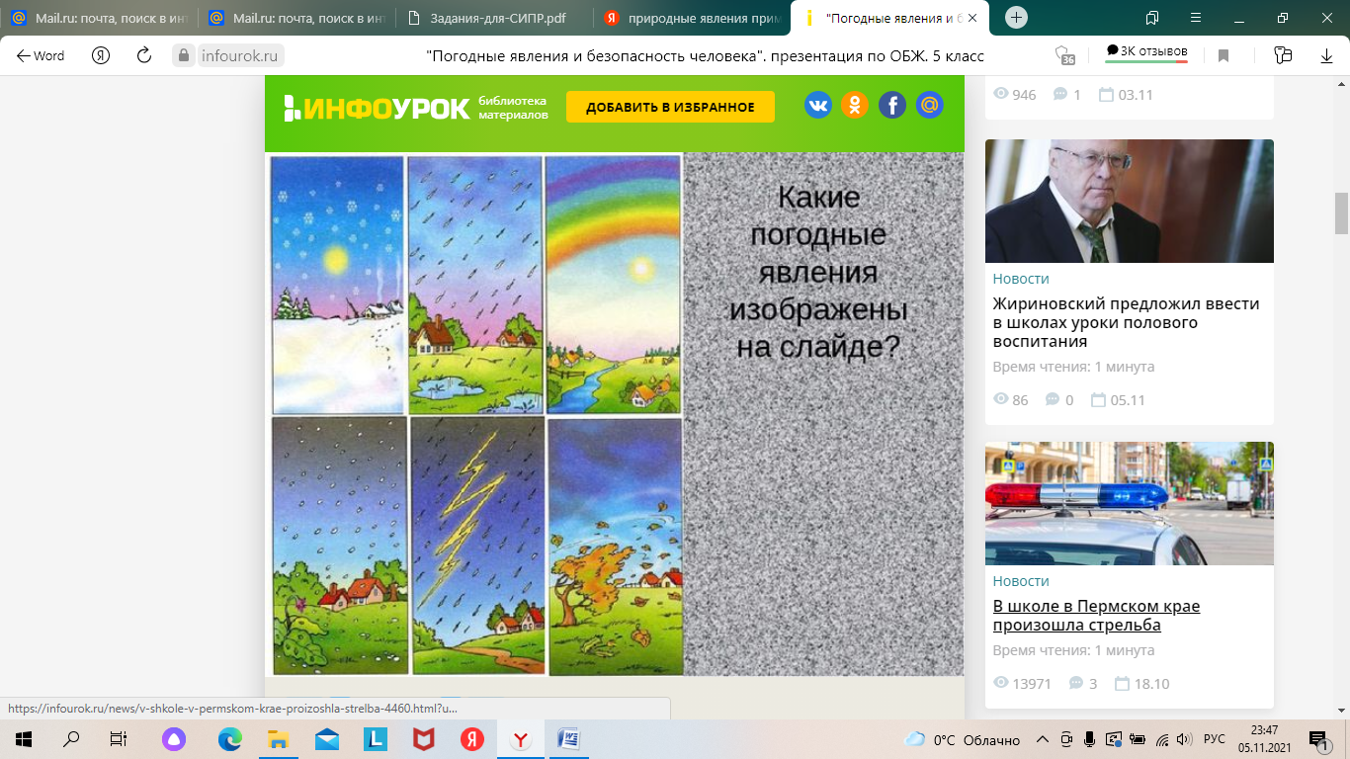
 | 2. | Речь и альтернативная коммуникация | Киреева Кристина Андреевна  Прошу предоставить ответы на WhatsApp 89041614681, Эл.почта: kireeva2611@mail.ru указать ФИ, класс |  | Понимание слов, обозначающих названия членов семьи, имена членов семьи, учащихся класса, педагогов. |  | Перед Вами картинка семьи, необходимо придумать всем имена и назвать всех (мама Имя, папа Имя и т.д.)  
 | 3. | Домоводство | Зиновьев Дмитрий Анатольевич  Прошу предоставить ответы на WhatsApp 89045424447, Эл.почта: указать ФИ, класс |  | Правила этикета |  | 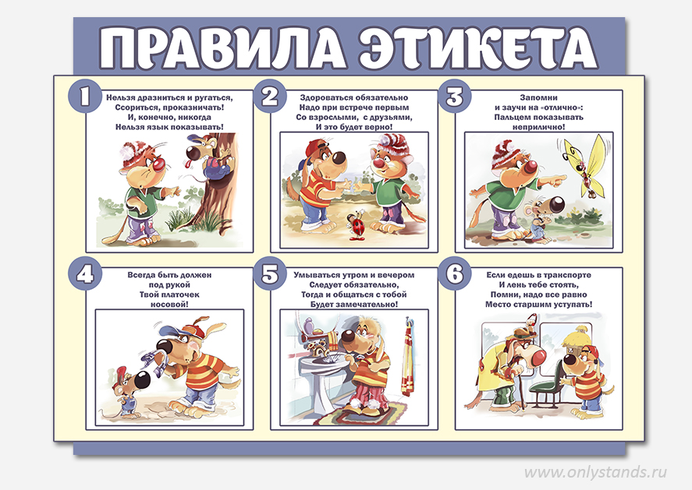  Найди, на какой картинке дети ведут себя ХОРОШО, а на какой ПЛОХО?  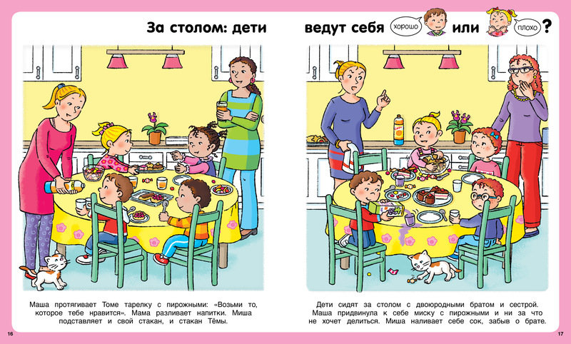
 | 4. | Домоводство | Зиновьев Дмитрий Анатольевич  Прошу предоставить ответы на WhatsApp 89045424447, Эл.почта: указать ФИ, класс |  | Столовые приборы |  | 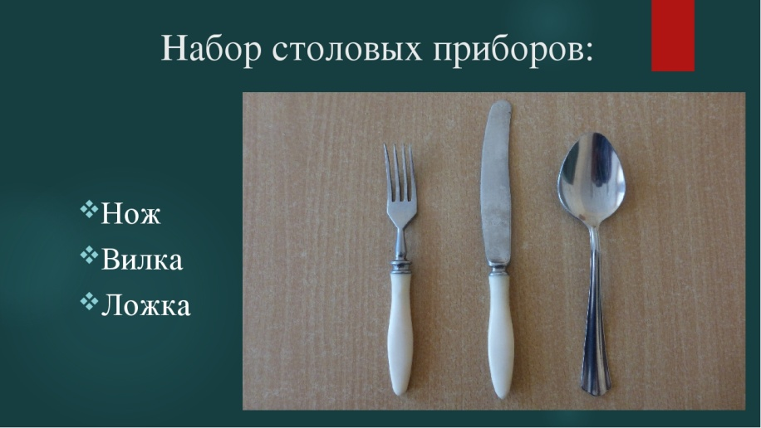  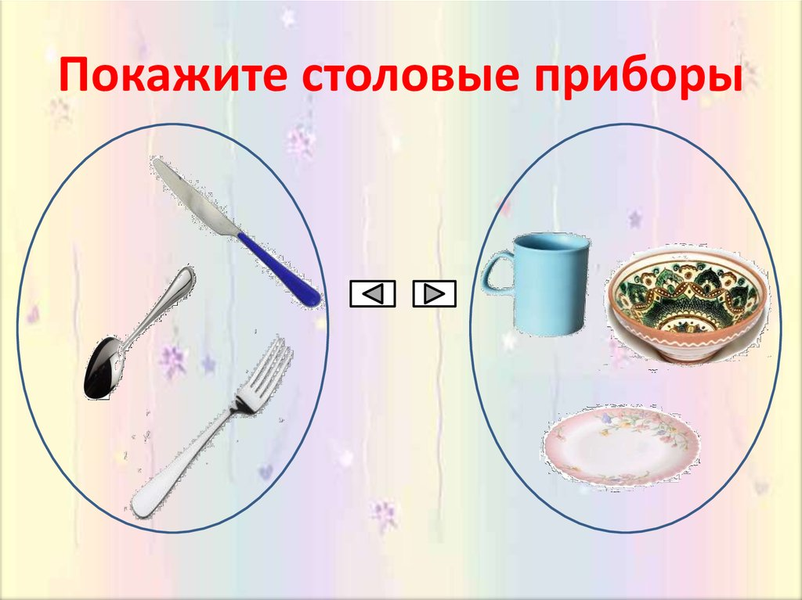  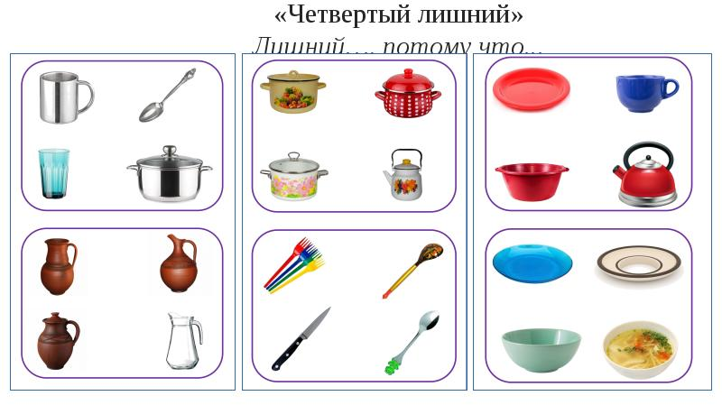
 | 5. | Адаптивная физкультура | Киреева Кристина Андреевна  Прошу предоставить ответы на WhatsApp 89041614681, Эл.почта: kireeva2611@mail.ru указать ФИ, класс |  | Противопоставление первого пальца остальным на одной руке (одновременно двумя руками) |  | Упражнения для расслабления рук  1. Плавные поглаживания руки ребенка от плеча.  2. Имитационные движения кистей рук:  - «стряхивание воды с кисти»,  - «полоскание белья»,  - «поглаживание кошки»,  - «игра на пианино».  3.Массаж кистей и пальцев рук  - поглаживающие и разминающие движения по каждому пальцу от кончика к основанию;  - поглаживание и похлопывание тыльной поверхности кисти и предплечья;  - щеточный массаж;  - растирание ладоней шестигранным карандашом с постепенным увеличением усилий;  - грецкий орех положить между ладонями, делать круговые движения, постепенно увеличивая нажим и темп.  4.Выполнение по показу : противопоставление первого пальца остальным на одной руке, затем на другой.  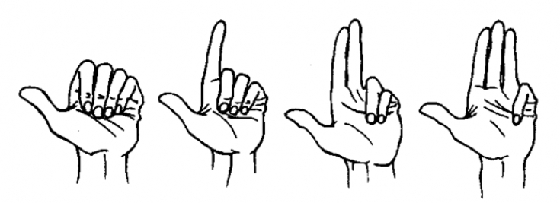  Игровые упражнения. Выполнение по показу.  - Упражнения для развития тонкой моторики  - имитация игры на пианино;  - противопоставление большого пальца остальным;  - вращение пальцев и круговые движения кисти и каждого пальца в отдельности.  - отведение и приведение кисти (вправо и влево);  - движение супинации (поворот руки ладонью вверх) и пронации (ладонью вниз).  - поочередное сгибание пальцев;  - «Пальчики здороваются». Соприкосновение подушечек пальцев (пальцы правой руки – с большим пальцем правой руки, пальцы левой руки – с большим пальцем левой руки, затем одновременно двумя руками. Сила надавливания подушечек пальцев и темп выполнения увеличиваются.  «Ножницы». Разведение пальцев рук в стороны правой, затем левой руки и обеих рук одновременно.  «Футбол». Забивание шариков карандашами одним, двумя и т.д. пальцами  Упражнения с волчком. Деревянный или пластмассовый волчок раскручивается поочередно большим и указательным пальцем, большим и средним, большим и безымянным, большим и мизинцем. Упражнение выполняется сначала пальцами ведущей, затем другой руки.  Итог урока: Вам понравилось? Какое упражнение понравилось больше, почему? Повторяй его)))
 | 6. | Предметно-практические действия | Киреева Кристина Андреевна  Прошу предоставить ответы на WhatsApp 89041614681, Эл.почта: kireeva2611@mail.ru указать ФИ, класс |  | Разминание материала (тесто) двумя руками |  | http://www.youtube.com/watch?v=hZo_gYkCS1s  отправьте фото разминания любого доступного материала (пластилин, тесто, кинетический песок и т.д.)  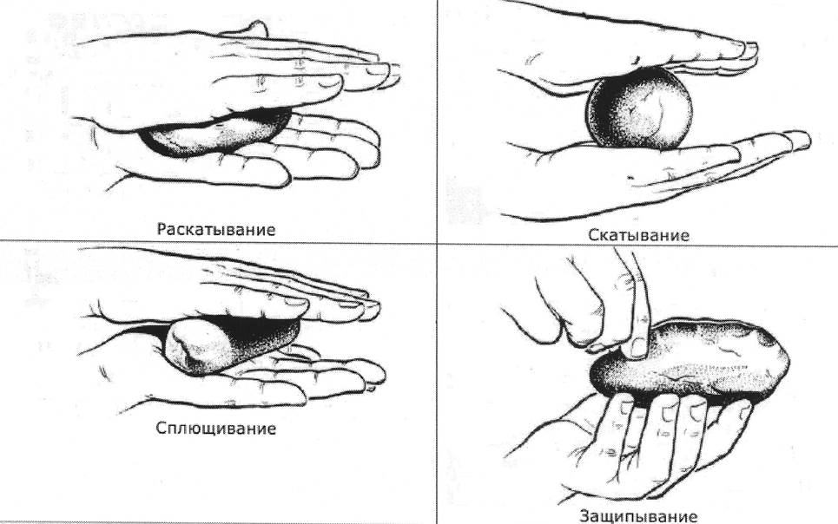
 | 7.  8. | Азбука здоровья  (внеурочная деятельность)  Волшебство красок (внеурочная деятельность) | Киреева Кристина Андреевна  Прошу предоставить ответы на WhatsApp 89041614681, Эл.почта: kireeva2611@mail.ru указать ФИ, класс |  | Работа с носовым платком  Большое белое облачко |  | Как правильно пользоваться носовым платком  http://www.youtube.com/watch?v=x8jG4-6LYMc  Как правильно пользоваться носовым платком  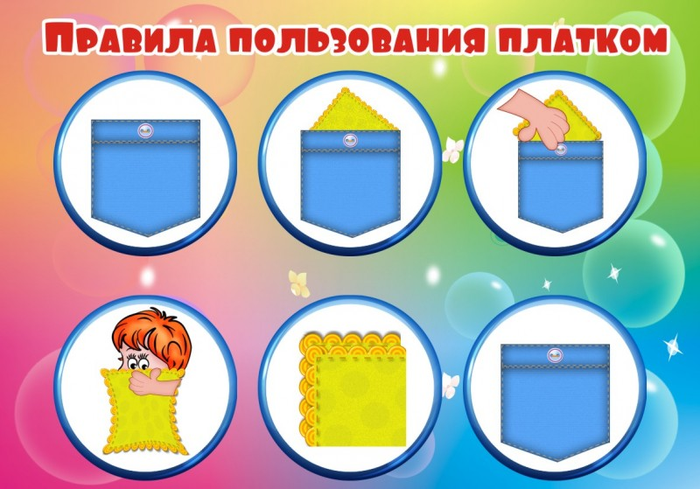  Какие бывают облака, как их различать.  https://habr.com/ru/post/374459/  Нарисуйте кучевые облака, отправьте фото.
10.11  Среда | 1. | Окружающий социальный мир | Киреева Кристина Андреевна  Прошу предоставить ответы на WhatsApp 89041614681, Эл.почта: kireeva2611@mail.ru указать ФИ, класс |  | Узнавание (различение) видов бумаги (по плотности (альбомный лист, папиросная бумага, картон и др.), по фактуре (глянцевая, бархатная и др.)), узнавание предметов, изготовленных из бумаги (салфетка, коробка, газета, книга и др.) |  | По возможности показать бумагу (салфетку, альбомный лист, книгу, газету, картонная коробка). Потрогать бумагу, помять руками, намочить водой, сравнить, что легче смять сухую бумагу или мокрую.  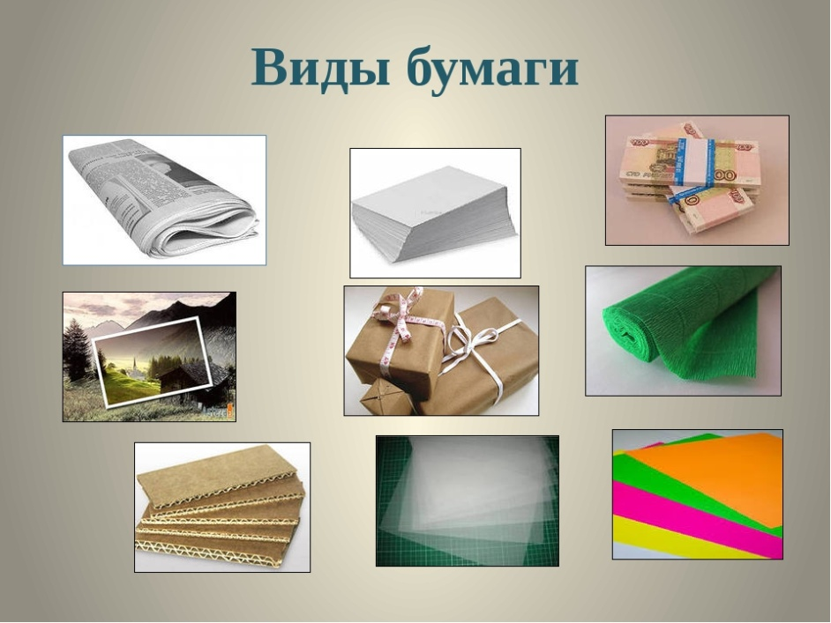
 | 2. | Речь и альтернативная коммуникация | Киреева Кристина Андреевна  Прошу предоставить ответы на WhatsApp 89041614681, Эл.почта: kireeva2611@mail.ru указать ФИ, класс |  | Понимание слов, обозначающих предмет (посуда, мебель, игрушки, одежда, обувь, животные, овощи, фрукты, бытовые приборы, школьные принадлежности, продукты, птицы и др.) |  | Обведите картинки «Одежда»  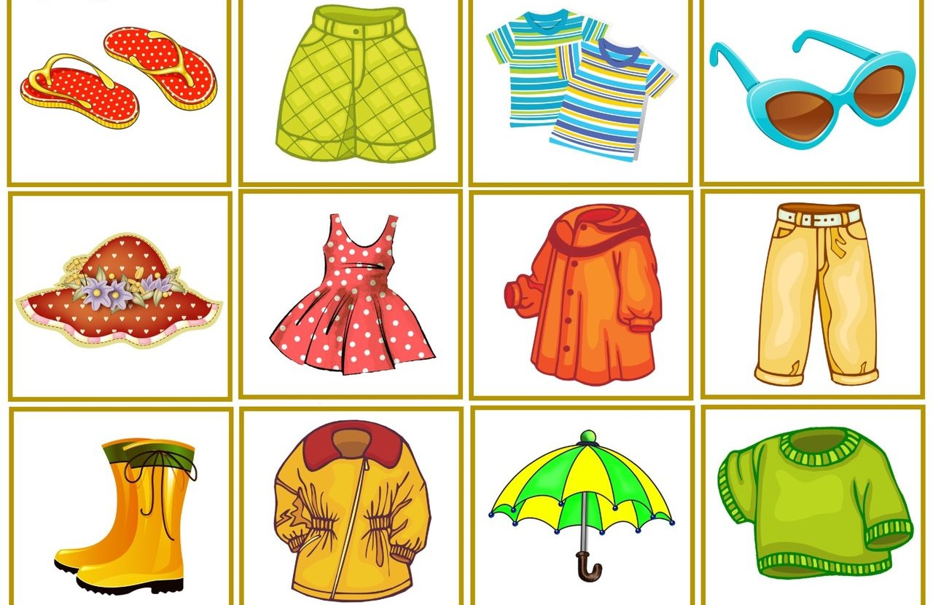  Обведите картинки «Школьные принадлежности»  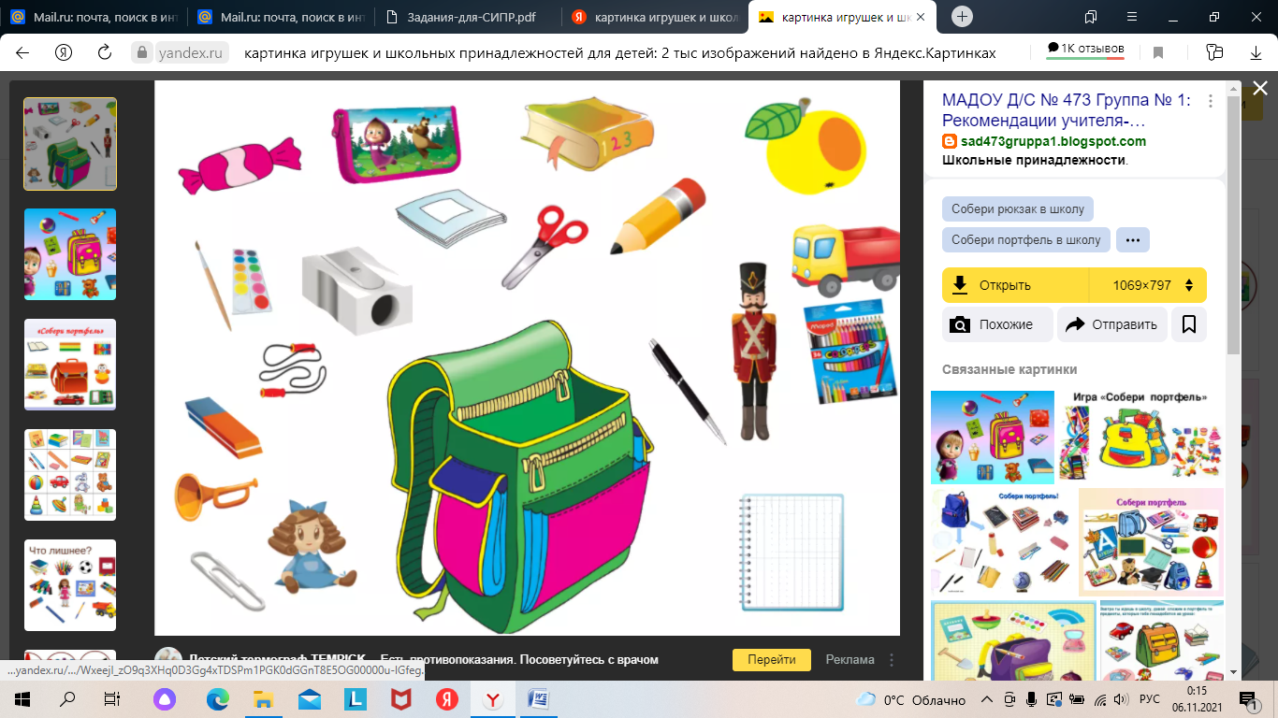
 | 3. | Музыка и движение | Старкова Виктория Игоревна  Прошу предоставить ответы на WhatsApp 89827026213, Эл.почта: Shipina_wika@list.ru  указать ФИ, класс |  | Мелодия на разных муз. инструментах. Закрепление |  | Повторяем тему, называем названия муз. инструментов
 | 4. | Профильный труд | Зиновьев Дмитрий Анатольевич  Прошу предоставить ответы на WhatsApp 89045424447, Эл.почта: указать ФИ, класс |  | Оригами Птица |  | Сделать оригами из бумаги. Необходимый материал: бумага, ножницы.  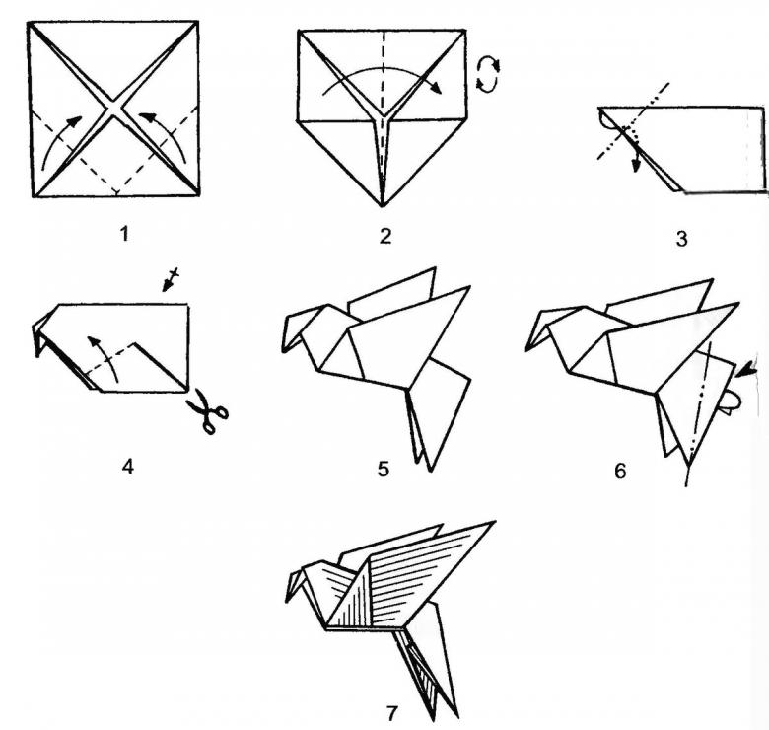
 | 5. | Изобразительная деятельность | Киреева Кристина Андреевна  Прошу предоставить ответы на WhatsApp 89041614681, Эл.почта: kireeva2611@mail.ru указать ФИ, класс |  | Сборка изображения объекта из нескольких деталей |  | Сфотографируйте ребенка собирающего пазл самостоятельно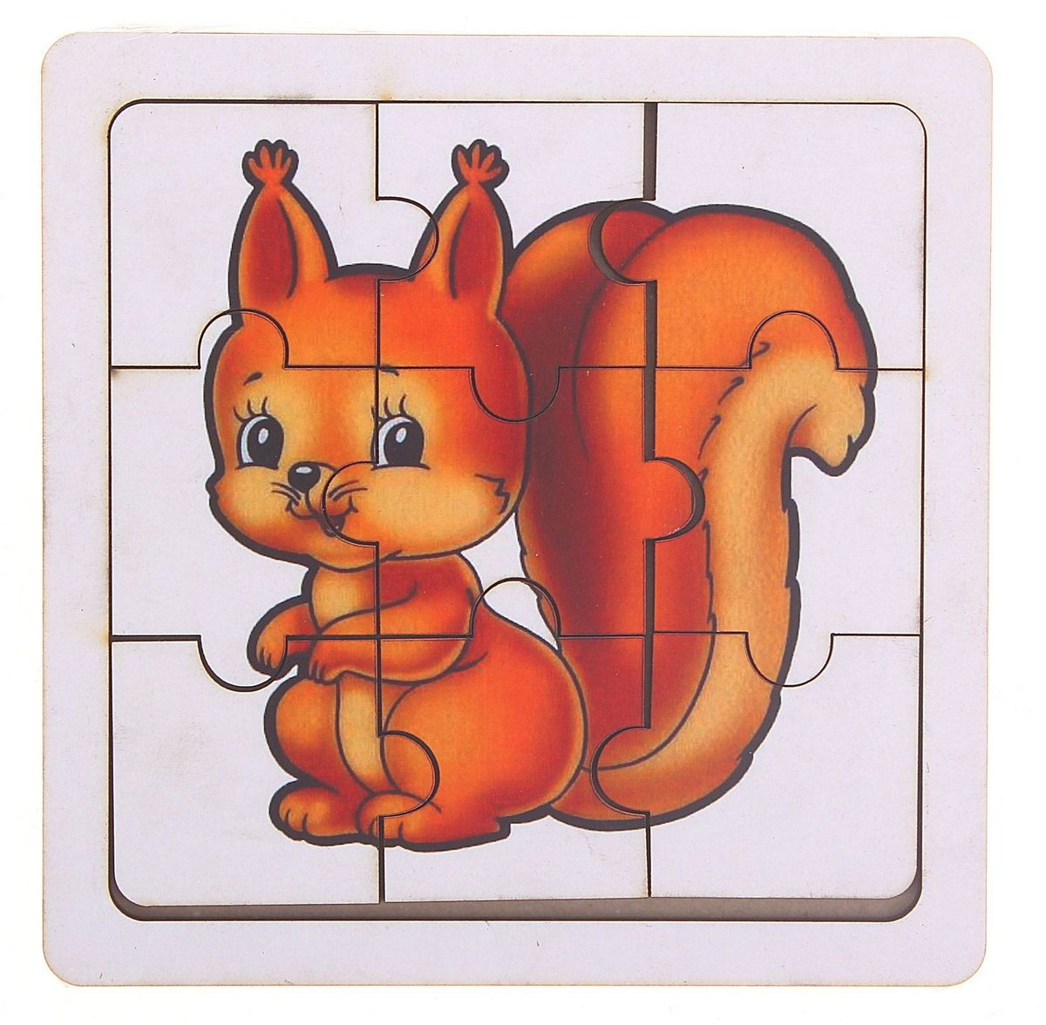
 | 6. | Коррекционно-развивающие занятия | Киреева Кристина Андреевна  Прошу предоставить ответы на WhatsApp 89041614681, Эл.почта: kireeva2611@mail.ru указать ФИ, класс |  | Различные временные понятия |  | 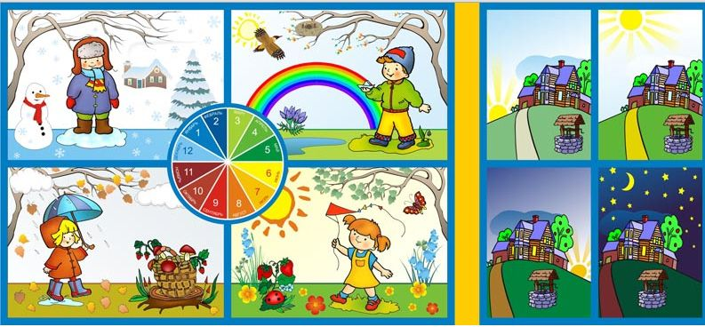  Назовите времена года, какие признаки осени, зимы, весны, лета.  Соотнесите части суток с картинкой 1 утро, 2 день, 3 вечер, 4 ночь.
 | 7.  8. | Светофорик  (внеурочная деятельность)  Бумажный калейдоскоп(внеурочная деятельность) | Киреева Кристина Андреевна  Прошу предоставить ответы на WhatsApp 89041614681, Эл.почта: kireeva2611@mail.ru указать ФИ, класс |  | Знакомство с произведением «Жадина»  Вырезание по контуру |  | Послушайте внимательно произведение и ответьте на вопросы  http://www.youtube.com/watch?v=_sCCYn9O5f4  Как звали главного героя? Что Пес делал? Кого захотел угостить Пес?  Умение правильно держать ножницы и отрезать по контуру  зигзаги на листе бумаги  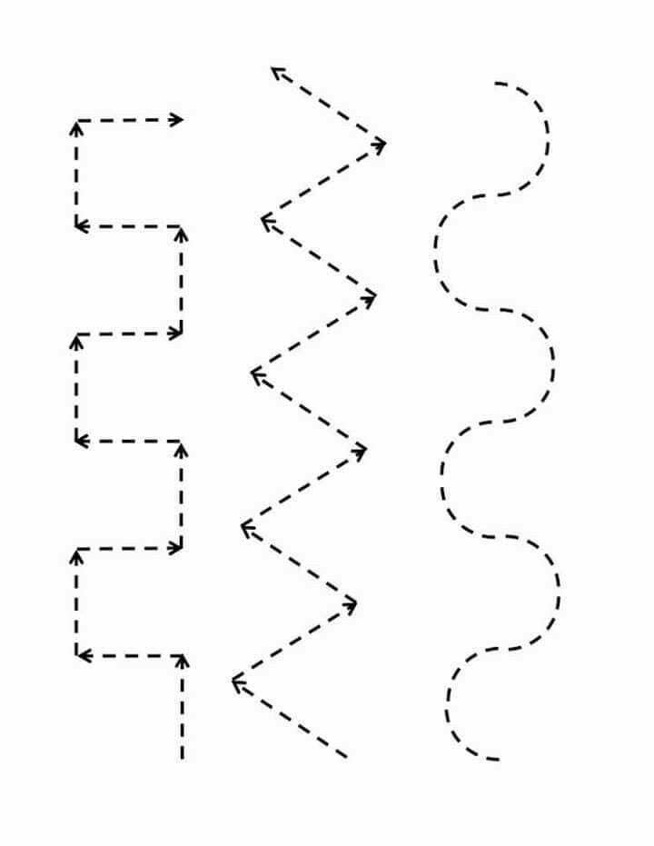
11.11  Четверг | 1. | Окружающий природный мир | Киреева Кристина Андреевна  Прошу предоставить ответы на WhatsApp 89041614681, Эл.почта: kireeva2611@mail.ru указать ФИ, класс |  | Соотнесение явлений природы с временами года |  | На каком рисунке изображены какие времена года? Сейчас какое время года? Потом какое будет? Назовите признаки осени?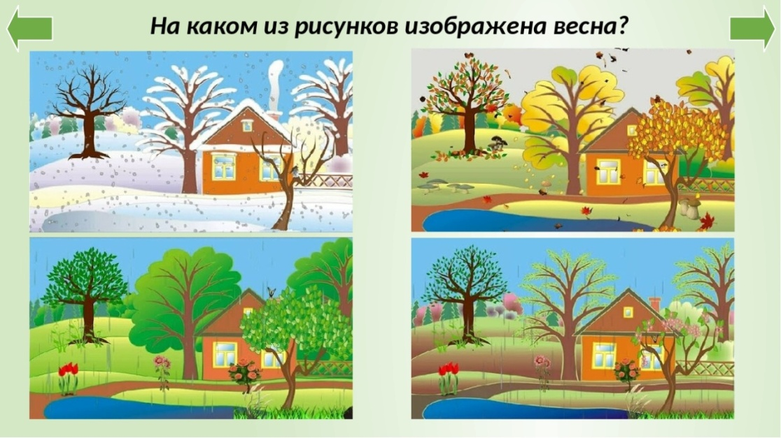
 | 2. | Математические представления | Киреева Кристина Андреевна  Прошу предоставить ответы на WhatsApp 89041614681, Эл.почта: kireeva2611@mail.ru указать ФИ, класс |  | Узнавание (различение) геометрических тел: «шар», «куб», «призма», «брусок». |  | 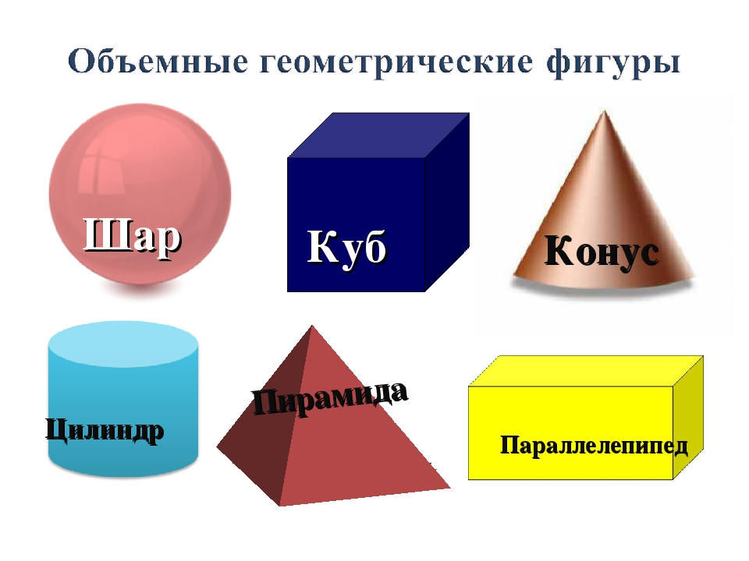  Перед Вами объемные геометрические фигуры нарисуйте одну похожую на мяч.
 | 3. | Домоводство | Зиновьев Дмитрий Анатольевич  Прошу предоставить ответы на WhatsApp 89045424447, Эл.почта: указать ФИ, класс |  | Обращение с посудой |  | 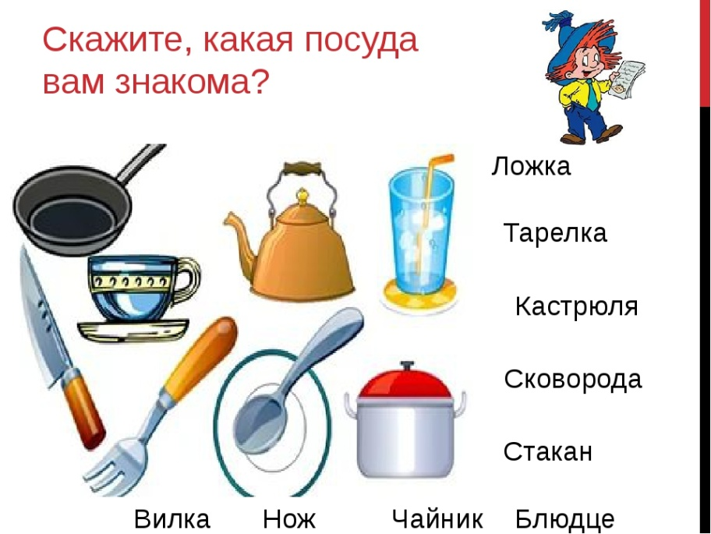  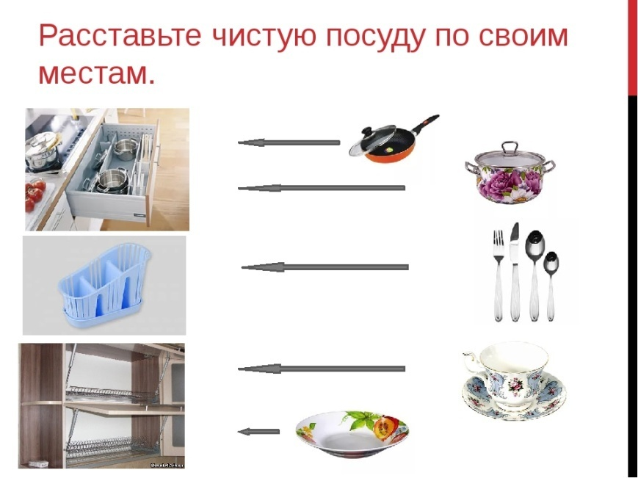  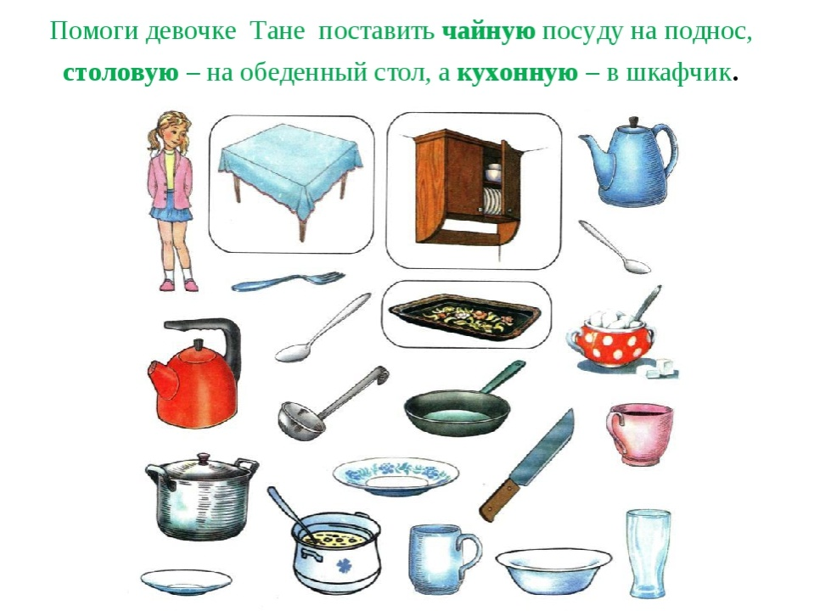
 | 4. | Адаптивная физкультура | Киреева Кристина Андреевна  Прошу предоставить ответы на WhatsApp 89041614681, Эл.почта: kireeva2611@mail.ru указать ФИ, класс |  | Противопоставление пальцев одной руки пальцам другой руки поочередно (одновременно) |  | Приложение 1  Упражнения для расслабления рук  1. Плавные поглаживания руки ребенка от плеча.  2. Имитационные движения кистей рук:  - «стряхивание воды с кисти»,  - «полоскание белья»,  - «поглаживание кошки»,  - «игра на пианино».  3.Массаж кистей и пальцев рук  - поглаживающие и разминающие движения по каждому пальцу от кончика к основанию;  - поглаживание и похлопывание тыльной поверхности кисти и предплечья;  - щеточный массаж;  - растирание ладоней шестигранным карандашом с постепенным увеличением усилий;  - грецкий орех положить между ладонями, делать круговые движения, постепенно увеличивая нажим и темп.  4.Выполнение по показу : противопоставление первого пальца остальным на одной руке, затем на другой.  Игровые упражнения. Выполнение по показу.  - Упражнения для развития тонкой моторики  - имитация игры на пианино;  - противопоставление большого пальца остальным;  - вращение пальцев и круговые движения кисти и каждого пальца в отдельности.  - отведение и приведение кисти (вправо и влево);  - движение супинации (поворот руки ладонью вверх) и пронации (ладонью вниз).  - поочередное сгибание пальцев;  «Пальчики здороваются». Соприкосновение подушечек пальцев (пальцы правой руки – с большим пальцем правой руки, пальцы левой руки – с большим пальцем левой руки, затем одновременно двумя руками. Сила надавливания подушечек пальцев и темп выполнения увеличиваются.  «Ножницы». Разведение пальцев рук в стороны правой, затем левой руки и обеих рук одновременно.  - «Футбол». Забивание шариков карандашами одним, двумя и т.д. пальцами  Упражнения с волчком. Деревянный или пластмассовый волчок раскручивается поочередно большим и указательным пальцем, большим и средним, большим и безымянным, большим и мизинцем. Упражнение выполняется сначала пальцами ведущей, затем другой руки.  Упражнение «Веселые прищепки». На перекладине или горизонтально натянутой веревке на расстоянии 10 – 15 см друг от друга привязываются шнурки разного цвета (длина шнурков 60 – 70 см). Ребенок должен выбрать прищепку и поймать ею свободный конец шнурка соответствующего цвета (т.е. прицепить прищепку не выше, чем в 10 см от конца шнурка).  Итог урока: Вам понравилось? Какое упражнение понравилось больше, почему? Повторяй его)))
 | 5. | Изобразительная деятельность | Киреева Кристина Андреевна  Прошу предоставить ответы на WhatsApp 89041614681, Эл.почта: kireeva2611@mail.ru указать ФИ, класс |  | Сборка изображения объекта из нескольких деталей |  | Сфотографируйте ребенка собирающего пазл самостоятельно  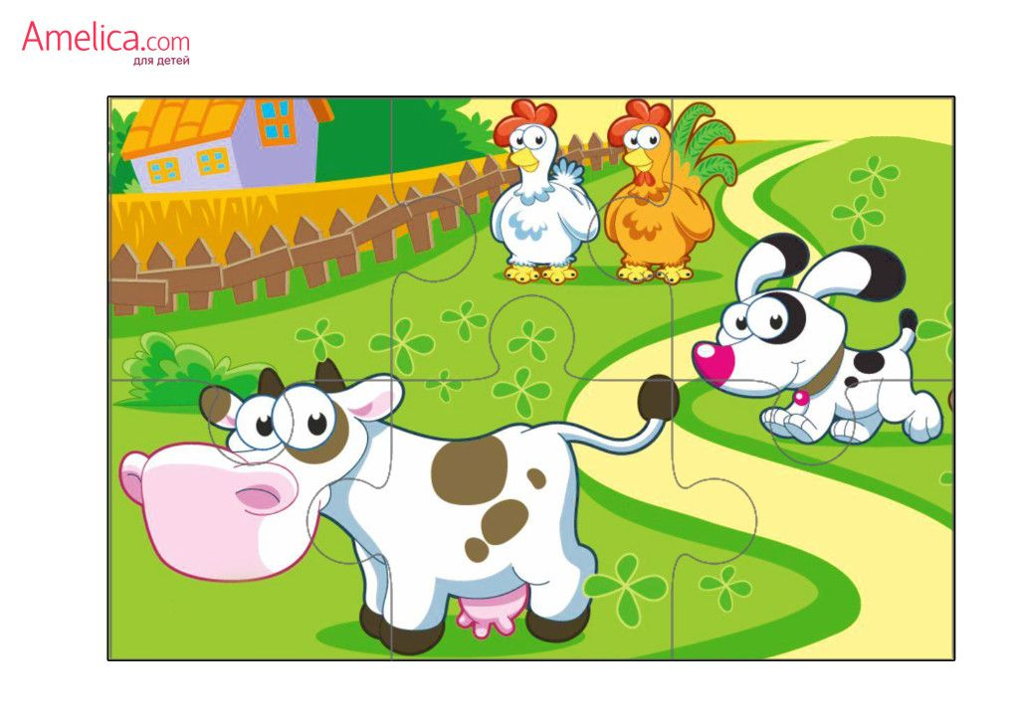
 | 6. | Предметно-практические действия | Киреева Кристина Андреевна  Прошу предоставить ответы на WhatsApp 89041614681, Эл.почта: kireeva2611@mail.ru указать ФИ, класс |  | Разминание материала (тесто) одной рукой |  | http://www.youtube.com/watch?v=hZo_gYkCS1s  отправьте фото разминания любого доступного материала (пластилин, тесто, кинетический песок и т.д.)
 | 7.  8. | Светофорик (внеурочная деятельность)  Бумажный калейдоскоп (внеурочная деятельность) | Киреева Кристина Андреевна  Прошу предоставить ответы на WhatsApp 89041614681, Эл.почта: kireeva2611@mail.ru указать ФИ, класс |  | Знакомство с произведением «Жадина»  Вырезание по контуру |  | http://www.youtube.com/watch?v=_sCCYn9O5f4  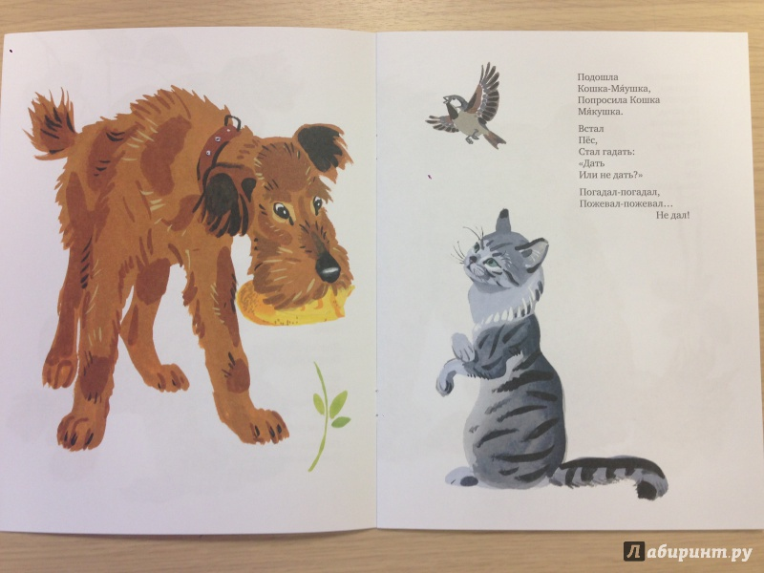  Умение правильно держать ножницы и отрезать по контуру  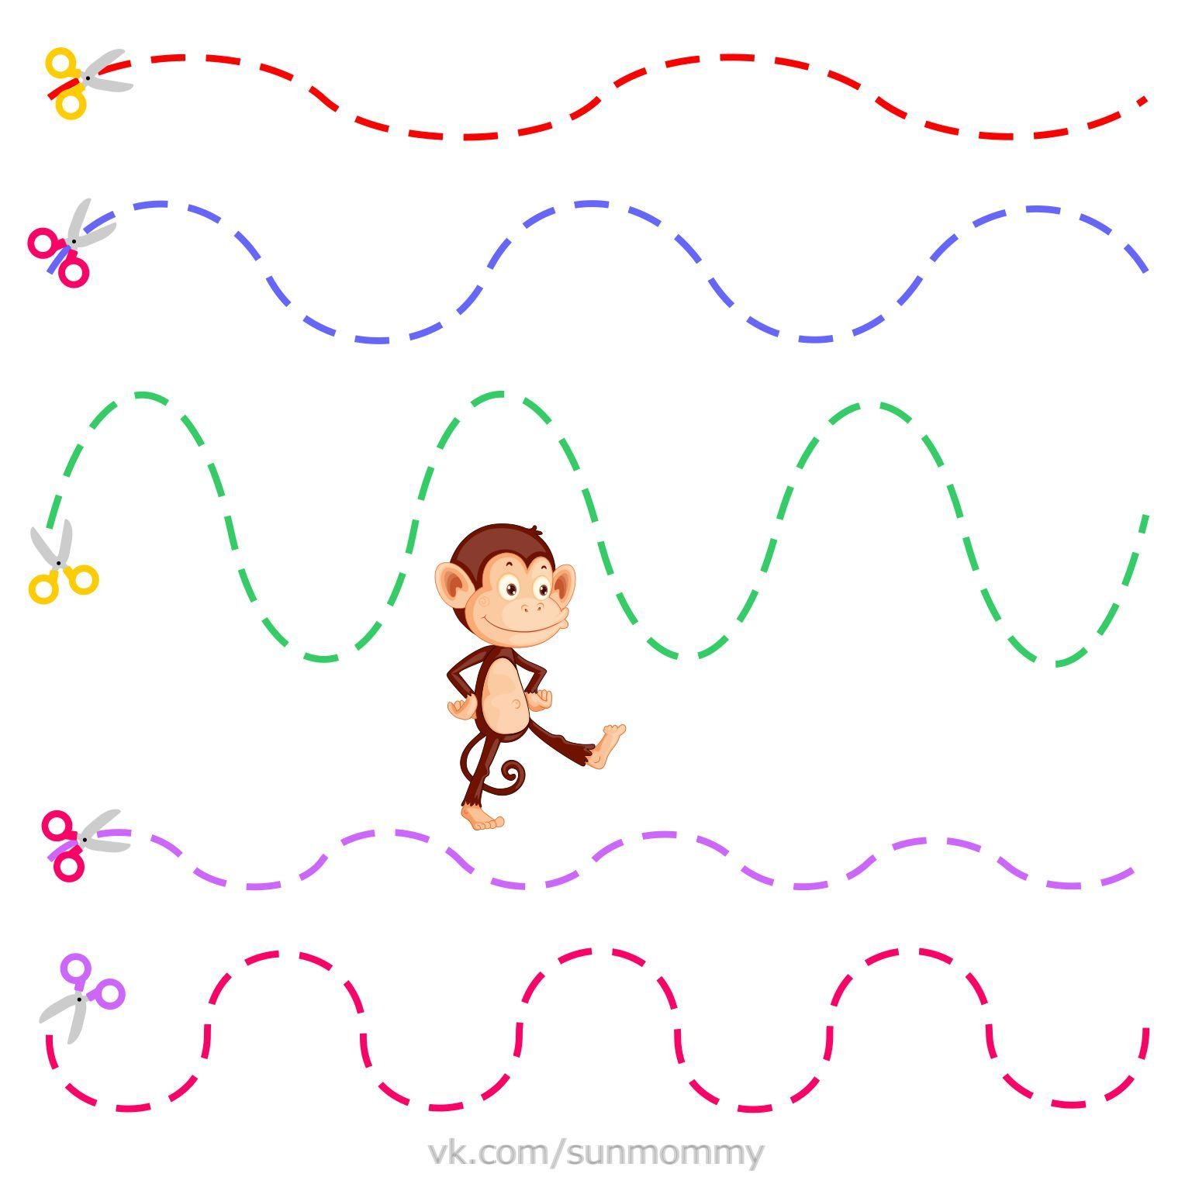
12.11  Пятница | 1. | Домоводство | Зиновьев Дмитрий Анатольевич  Прошу предоставить ответы на WhatsApp 89045424447, Эл.почта: указать ФИ, класс |  | Виды посуды |  | 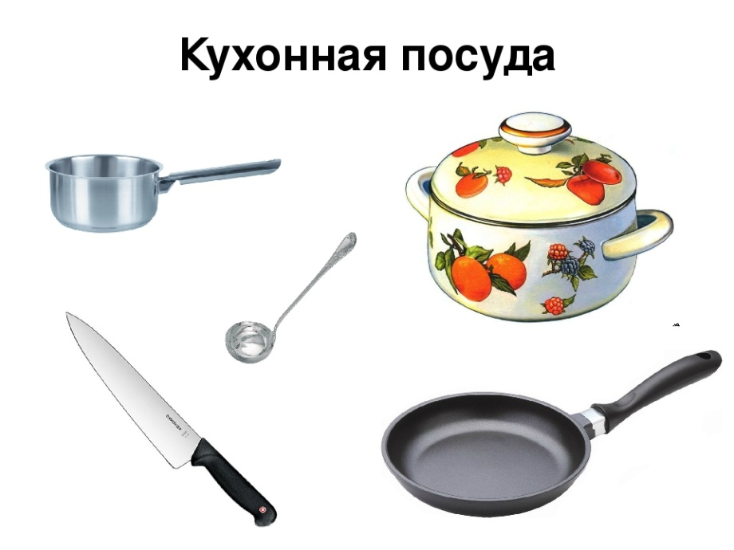  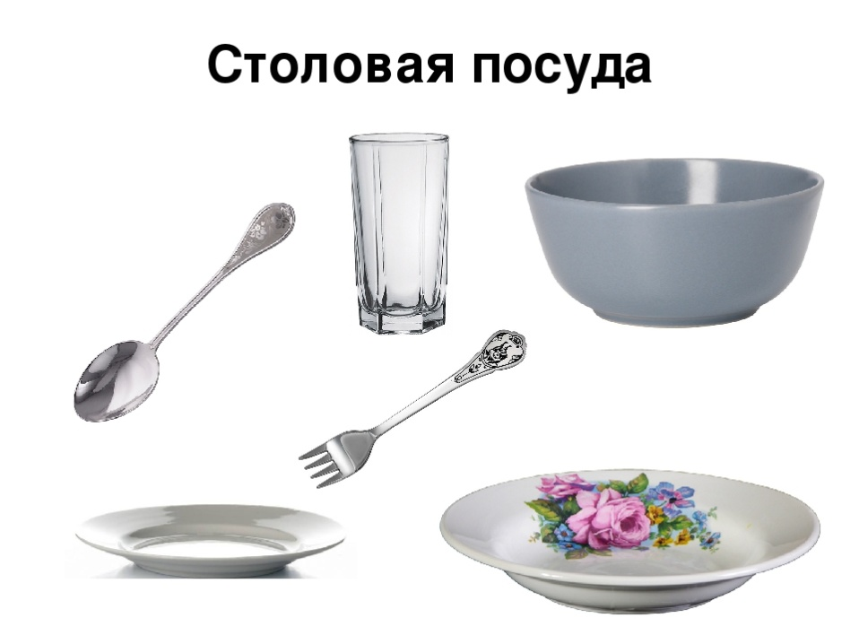  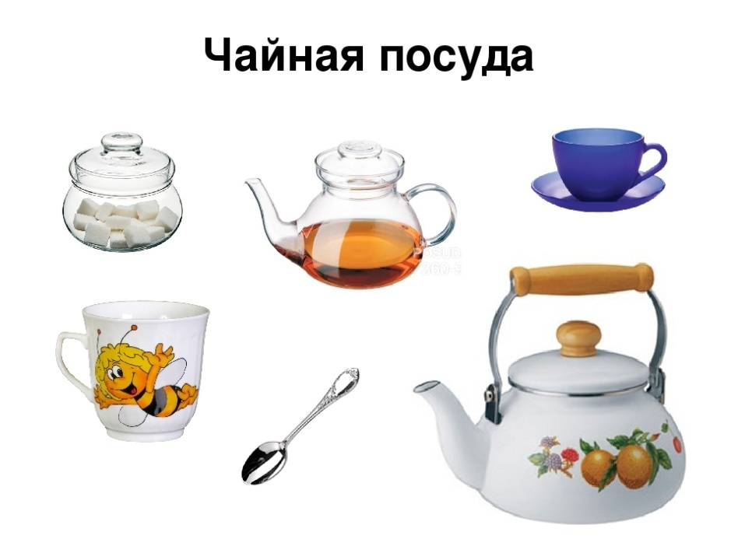
 | 2. | Домоводство | Зиновьев Дмитрий Анатольевич  Прошу предоставить ответы на WhatsApp 89045424447, Эл.почта: указать ФИ, класс |  | Виды посуды |  | Поставь СТОЛОВУЮ посуду на стол  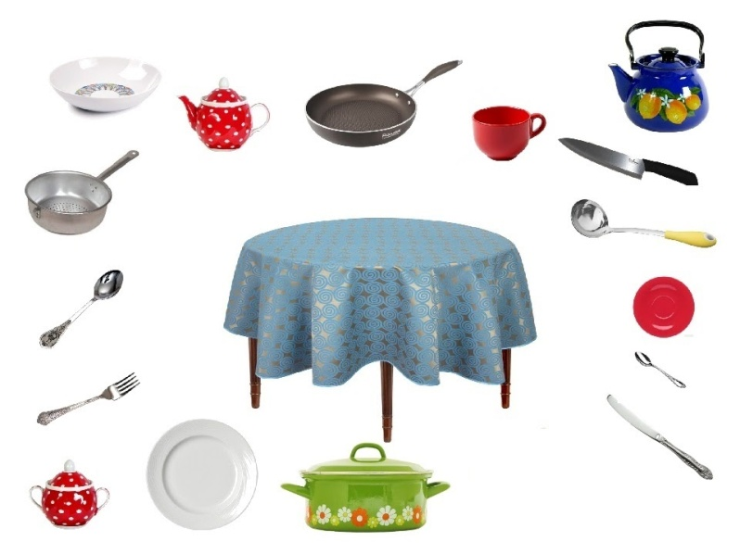  Поставь ЧАЙНУЮ посуду на поднос  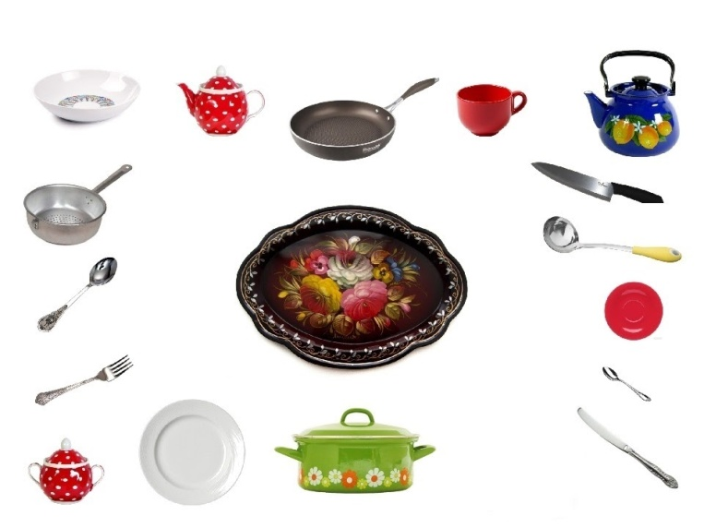  Поставь КУХОНУЮ посуду в шкаф  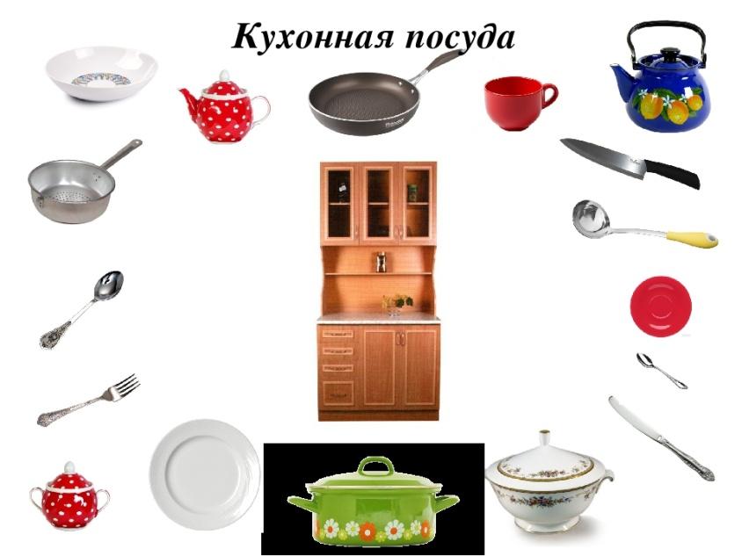
 | 3. | Окружающий социальный мир | Киреева Кристина Андреевна  Прошу предоставить ответы на WhatsApp 89041614681, Эл.почта: kireeva2611@mail.ru указать ФИ, класс |  | Узнавание (различение) инструментов, с помощью которых работают с бумагой (ножницы, шило для бумаги, фигурный дырокол) |  | Использование инструментов, с помощью которых работают с бумагой (ножницы, шило для бумаги, фигурный дырокол);  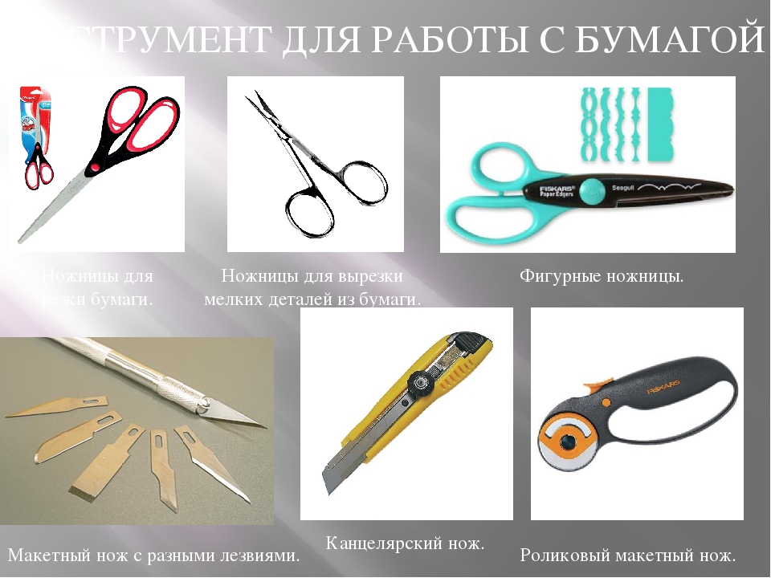
 | 4. | Коррекционно-развивающие занятия | Киреева Кристина Андреевна  Прошу предоставить ответы на WhatsApp 89041614681, Эл.почта: kireeva2611@mail.ru указать ФИ, класс |  | Времена года |  | Внимание детей обращается на последовательную смену (на смену осени приходит зима, которую сменяет весна и т.д.). Выполнить задание соединить осень, зиму, весну, лето с соответствующей картинкой.  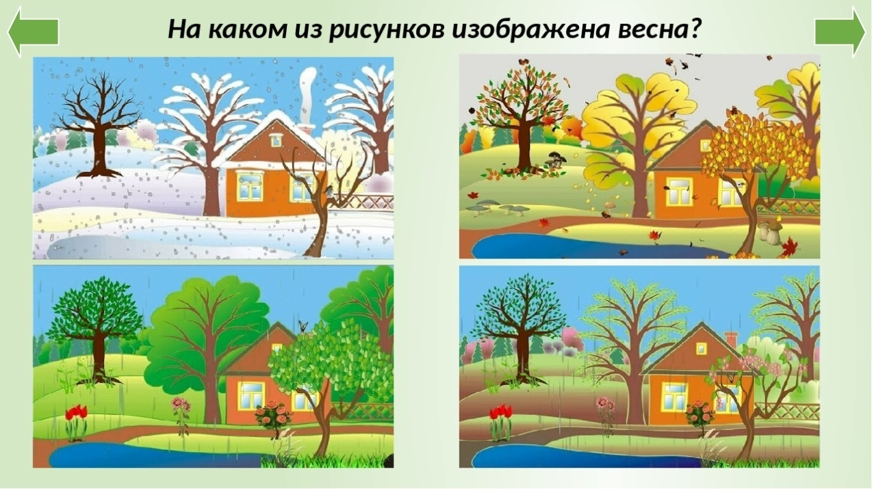
 | 5. | Сенсорное развитие | Киреева Кристина Андреевна  Прошу предоставить ответы на WhatsApp 89041614681, Эл.почта: kireeva2611@mail.ru указать ФИ, класс |  | Узнавание цвета объектов |  | Посмотрите и нарисуйте овощи: один оранжевого цвета, другой фиолетовый. Сфотографируйте.  http://www.youtube.com/watch?v=LsgB2XUnbuk
 | 6. | Двигательное развитие |  | Киреева Кристина Андреевна  Прошу предоставить ответы на WhatsApp 89041614681, Эл.почта: kireeva2611@mail.ru указать ФИ, класс | Наклоны туловища вперед (в стороны, назад) | Наклоны туловища вперед (в стороны, назад), в сопровождении взрослого.  Каждое упражнение выполняем по 10 раз, дыхание ровное, движения медленные и спокойные.
 | 7.  8. | Азбука здоровья (внеурочная деятельность)  Волшебство красок (внеурочная деятельность) | Киреева Кристина Андреевна  Прошу предоставить ответы на WhatsApp 89041614681, Эл.почта: kireeva2611@mail.ru указать ФИ, класс |  | Если болен кто-то рядом  Большое белое облачко |  | Заботится о том кто рядом болен.  http://kids-tube.ru/burenka_dasha/video-66  https://www.kinopoisk.ru/film/1259467/#!watch-film/4dc16534b04a1f9c9657075dfeeaecb3/kp/1/22  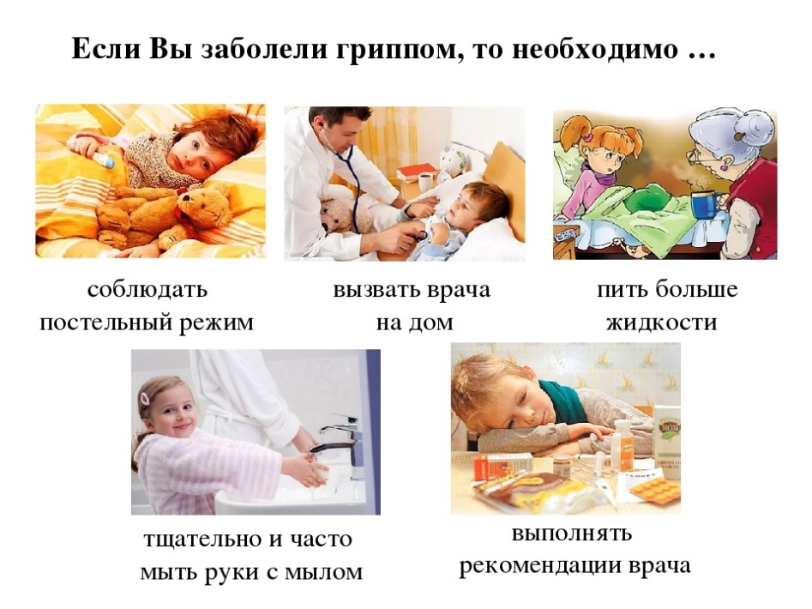  Какие бывают облака, как их различать.  https://habr.com/ru/post/374459/  Нарисуйте кучевые облака, отправьте фото.

Уважаемые родители!
Обращаем ваше внимание, что выполнение заданий является обязательным, кроме внеурочной деятельности (ее выполняете на свое усмотрение)! Поэтому, администрация и педагогический коллектив школы надеется на Ваше понимание, поддержку и контроль в вопросах организации образования с использованием различных образовательных технологий, позволяющих обеспечивать взаимодействие обучающихся и педагогических работников опосредованно (на расстоянии), в том числе с применением электронного обучения и дистанционных образовательных технологий.
Срок сдачи отчетов о выполнении заданий – ежедневно!
Благодарим за готовность к сотрудничеству!

